**Εκπαιδευτικό Λογισμικό για την προπαίδεια των Μαθηματικών μέχρι το 10**

*ΕΓΧΕΙΡΙΔΙΟ ΧΡΗΣΤΗ*

*ΑΚΑΔΗΜΑΙΚΟ ΕΤΟΣ 2019 – 2020*

|  |  |
| --- | --- |
| **Π16036** – ιωαννιδησ παναγιωτησ | |
| **teams:** p16036@unipi.gr | **email:** [panos277@hotmail.com](mailto:panos277@hotmail.com) |
| **π16112** – Παραβαντησ αθανασιοσ | |
| **teams**: p16112@unipi.gr | **email:** thanosparavantis@gmail.com |

2020

Πίνακας περιεχομένων

1 Λειτουργίες συνδεσιμότητας 2

1.1 Σύνδεση (Login) 2

1.2 Δημιουργία νέου χρήστη (Create new account) 3

1.3 Επαναφορά Κωδικού (Password reset) 5

2 Λειτουργία Μαθητή (Student) 7

2.1 Λίστα μαθήματων / Dashboard 7

2.2 Αξιολόγηση απόδοσης μαθητή 8

2.3 Κλιμακωτή αξιολόγηση 9

2.4 Σύστημα επιβράβευσης 10

2.5 Διδασκαλία 11

2.6 Είδη ερωτήσεων αξιολόγησης 13

2.6.1 Συμπλήρωση κενών 13

2.6.2 Επιλογή σωστής απάντησης 14

2.7 Αξιολόγηση 15

2.7.1 Mini Review 15

2.7.2 Review 16

2.7.3 Final review 17

3 Λειτουργία Δάσκαλου / Διαχειριστή (Teacher / Admin) 18

3.1 Διαχείριση μαθητών 19

3.1.1 Προβολή ακαδημαϊκής απόδοσης μαθητή 19

3.1.2 Επεξεργασία στοιχείων μαθητή 20

3.1.3 Διαγραφή μαθητή 21

3.2 Διαχείριση μαθήματων. 22

3.2.1 Προβολή στοιχείων μαθήματων 22

3.2.2 Επεξεργασία στοιχείων μαθήματος 23

# Λειτουργίες συνδεσιμότητας

Η εφαρμογή “Multiplication eLearning” παρέχει όλες τις δυνατότητες συνδεσιμότητας, όπως για παράδειγμα δημιουργία νέου λογαριασμού ή επαναφορά κωδικού σε περίπτωση απώλειας του.

## Σύνδεση (Login)

Στην εικόνα 1.1 παρουσιάζεται η σελίδα σύνδεσης του χρήστη στην εφαρμογή.

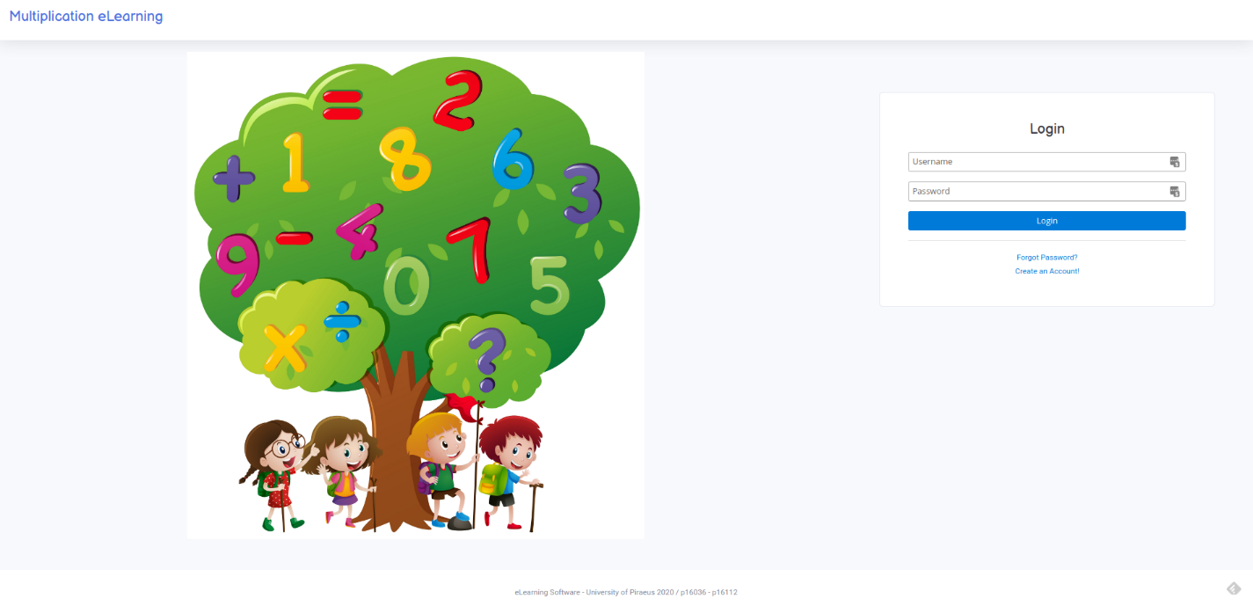

Εικόνα 1.1

Πιο συγκεκριμένα τα πεδία που πρέπει να συμπληρώσει ο χρήστης για να συνδεθεί στην εφαρμογή είναι το “Username” και το “Password” του, εικόνα 1.2.

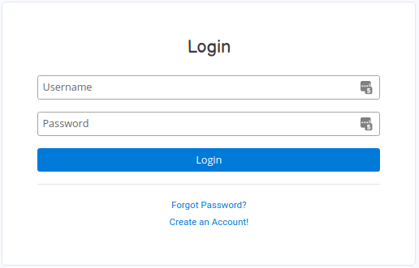

Εικόνα 1.2

## Δημιουργία νέου χρήστη (Create new account)

Για να συνδεθούν νέοι μαθητές στην εφαρμογή θα πρέπει πρώτα να δημιουργήσουν ένα νέο λογαριασμό. Για τη δημιουργία του λογαριασμού θα πρέπει να πατήσουν το σύνδεσμο “Create an Acount” ώστε να μεταφερθούν στην αντίστοιχη σελίδα, εικόνα 1.3.

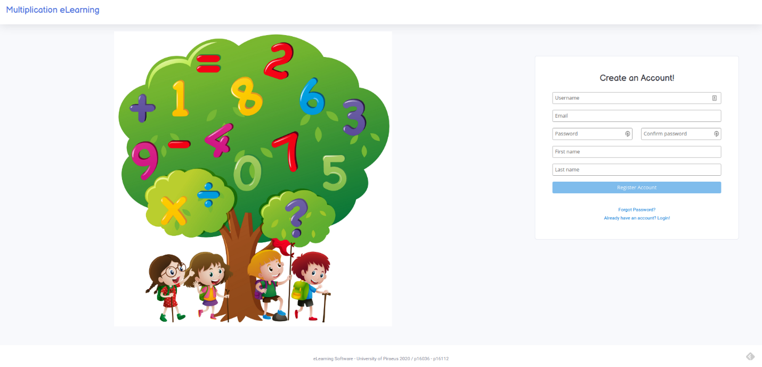

Εικόνα 1.3

Πιο συγκεκριμένα τα πεδία που πρέπει να συμπληρώσει ο χρήστης για να δημιουργήσει ένα νέο λογαριασμό είναι:

* Username
* Email
* Password και Confirm password
* First name
* Last name

Η φόρμα παρουσιάζεται στην εικόνα 1.4.

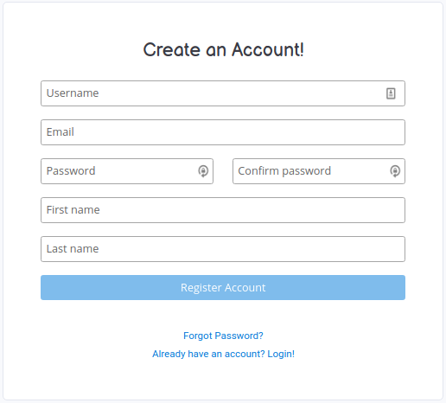

Εικόνα 1.4

## Επαναφορά Κωδικού (Password reset)

Σε περίπτωση απώλειας του κωδικού σύνδεσης μπορείτε να τον επαναφέρετε πατώντας το σύνδεσμο “Forgrot password?” και θα μεταβείτε στη σελίδα για να εισάγεται το email σας, εικόνα 1.5.

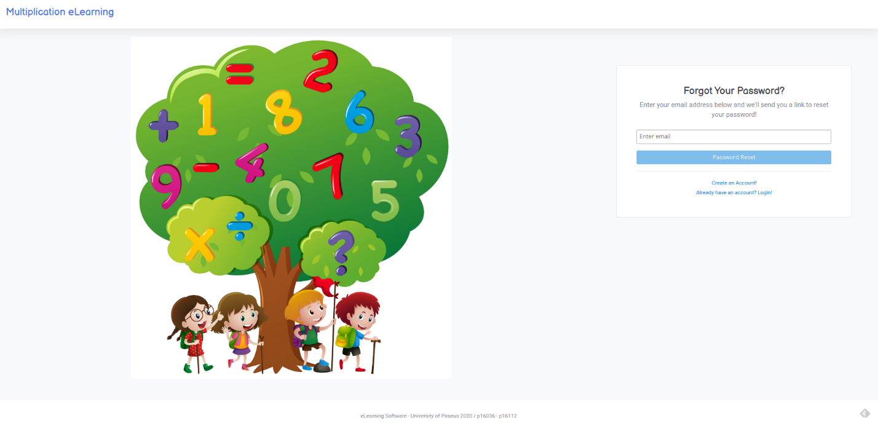

Εικόνα 1.5

Στην εικόνα 1.6 παρουσιάζεται η φόρμα εισαγωγής του email.

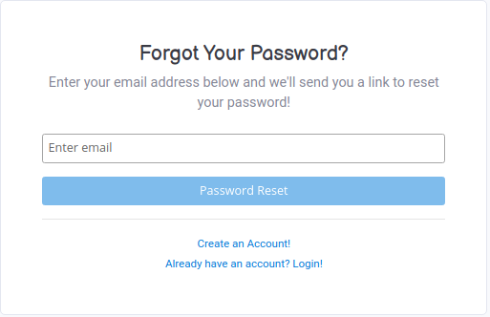

Εικόνα 1.6

Αν υπάρχει ενεργός χρήστης με το συγκεκριμένο email θα του αποσταλεί ένα αυτοματοποιημένο μήνυμα με το σύνδεσμο που θα τον οδηγεί στη σελίδα αλλαγής κωδικού, εικόνα 1.7.

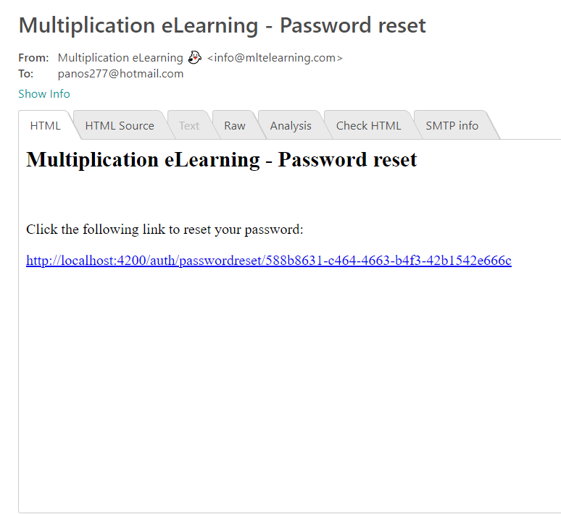

Εικόνα 1.7

# Λειτουργία Μαθητή (Student)

## Λίστα μαθήματων / Dashboard

Μόλις συνδεθεί στην εφαρμογή ένας μαθητής, μεταβαίνει αμέσως στο “Dashboard” εκεί παρουσιάζονται όλα τα μαθήματα, εικόνα 2.1.

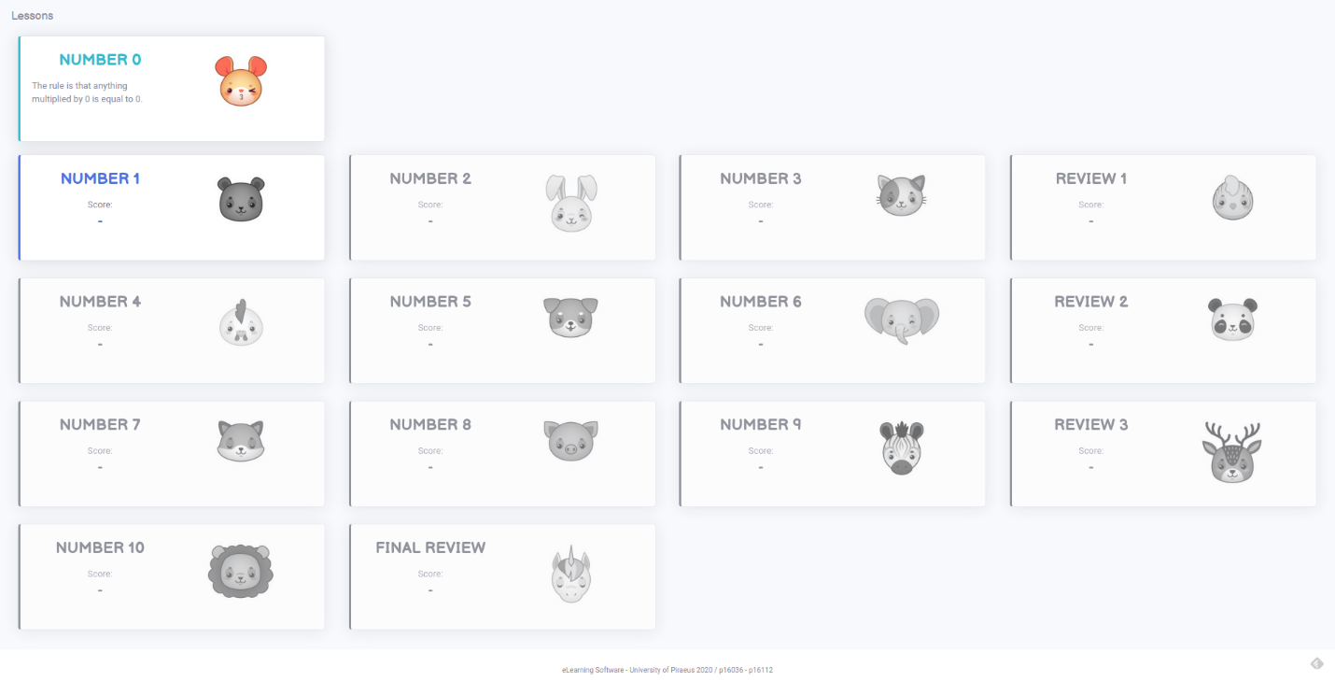

Εικόνα 2.1

Τα μαθήματα αποτελούνται από:

* Τον αριθμό μηδέν, οπού διδάσκεται η θεωρία του πολλαπλασιασμού με το 0.
* Τους αριθμούς από το 1 μέχρι και το 10, οπού παρουσιάζεται η σχετική θεωρία και πραγματοποιείται ένα μικρό τεστ αξιολόγησης.
* Το review 1 που είναι ένα τσεπάκι στους αριθμούς 1, 2, 3.
* Το review 2 που είναι ένα τσεπάκι στους αριθμούς 4, 5, 6.
* Το review 3 που είναι ένα τσεπάκι στους αριθμούς 7, 8, 9.
* Το final review που είναι το τελικό τεστ και περιλαβαίνει ερωτήματα πάνω σε όλους τους αριθμούς.

## Αξιολόγηση απόδοσης μαθητή

Για την αξιολόγηση του μαθητή υπάρχουν τρεις βαθμίδες:

1. Βαθμός μεγαλύτερος ή ίσος με το 95 (Άριστα)
2. Βαθμός μεγαλύτερος ή ίσος με το 75 και μικρότερος του 95 (Καλά)
3. Βαθμός μικρότερος του 75 (Αποτυχία)

Το 100 θεωρείται το απολυτό άριστα!

Η 1η βαθμίδα αντιπροσωπεύεται με πράσινο χρώμα (εικόνα 2.2), η 2η βαθμίδα με κίτρινο χρώμα (εικόνα 2.3) και η 3η με κόκκινο χρώμα (2.4).

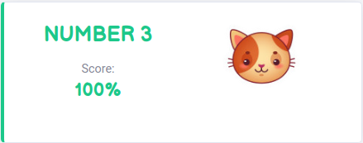

Εικόνα 2.2

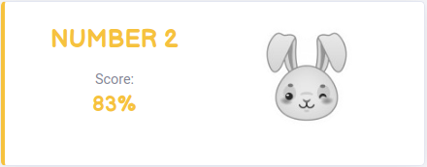

Εικόνα 2.3

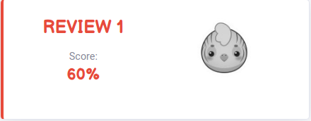

Εικόνα 2.4

## Κλιμακωτή αξιολόγηση

Όπως φαίνεται και στη εικόνα 2.1 τα μαθήματα είναι κλειδωμένα, και για να ξεκλειδωθούν το επόμενα μαθήματα πρέπει να έχουν περαστεί όλα τα προηγούμενα, δηλαδή να ο μαθητής να έχει αξιολογηθεί με βαθμό >= 75.

Το τρέχον διαθέσιμο μάθημα εμφανίζεται με μπλε χρώμα (εικόνα 2.5), ενώ τα κλειδωμένα με γκρι (εικόνα 2.6).

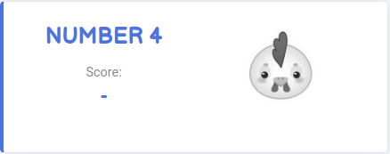

Εικόνα 2.5

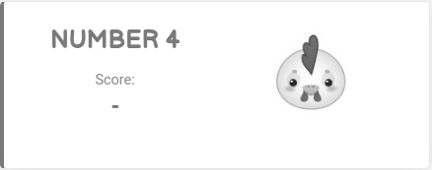

Εικόνα 2.6

## Σύστημα επιβράβευσης

Για να την δημιουργία κίνητρου ώστε οι μαθητές να αποδίδουν καλυτέρα, η εφαρμογή χρησιμοποιεί ένα σύστημα επιβράβευσης.

Πιο συγκριμένα, εμμέσως στόχος των μαθητών είναι να συλλέξουν και τα 16 ζωάκια! Κάθε ζωάκι ξεκλειδώνει μόνο όταν ο μαθητής βαθμολογηθεί με άριστα (>= 95) στο αντίστοιχο μάθημα!

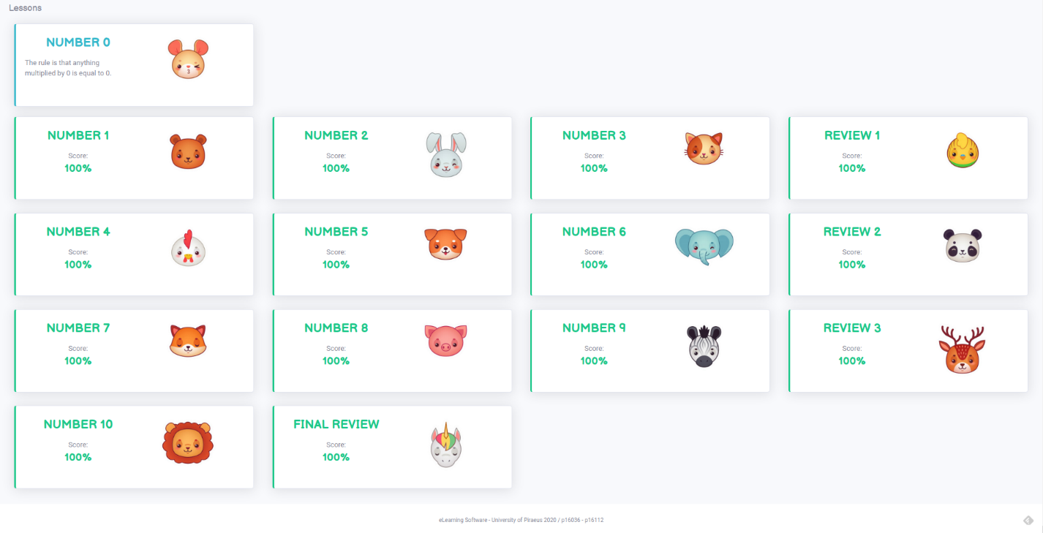

Εικόνα 2.7

## Διδασκαλία

Η διδασκαλία κάθε αποτελείται από την θεωρία και την εξέταση με ένα μικρό τσεπάκι.

Αρχικά, διδάσκονται οι πολλαπλασιασμοί του τρέχοντα αριθμού με τους αριθμούς από το 0 μέχρι και το 10. Αυτό γίνεται με τη βοήθεια του ακολούθου πίνακα, εικόνα 2.7.

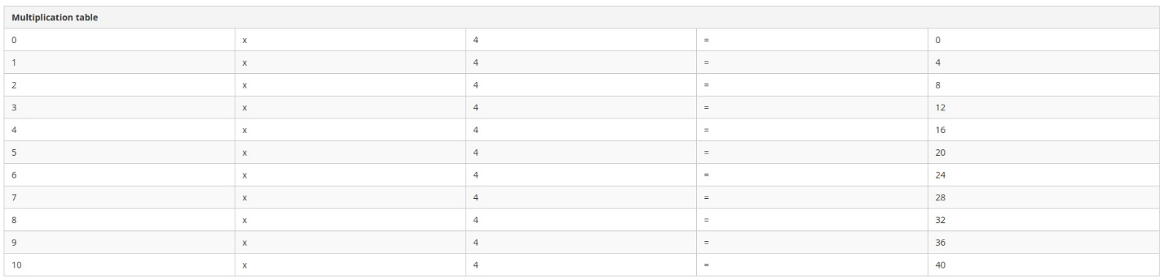

Εικόνα 2.8

Στη συνέχεια δίνεται η δυνατότητα στους μαθητές να παρακολουθήσουν ένα εκπαιδευτικό / ψυχαγωγικό βίντεο για τον συγκεκριμένο αριθμό, εικόνα 2.8.

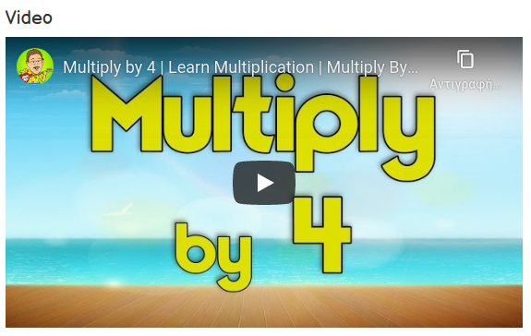

Εικόνα 2.9

Αφού ο μαθητής τελειώσει με τη θεωρία μπορεί να κάνει κλικ στο tab “Mini Review” ώστε να ξεκινήσει το τεστ και να αξιολογήσει τις γνώσεις που έλαβε!

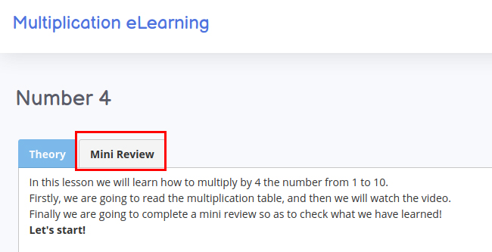

Εικόνα 2.10

## Είδη ερωτήσεων αξιολόγησης

Για να γίνει η αξιολόγηση των μαθητών χρησιμοποιούνται τέσσερα είδη ερωτήσεων.

### Συμπλήρωση κενών

Για την συμπλήρωση κενών χρησιμοποιούνται οι τρεις παραλλαγές που παρουσιάζονται στις ακόλουθες εικόνες.

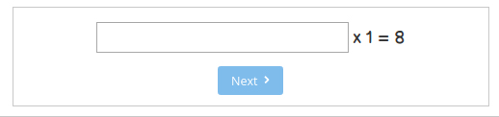

Εικόνα 2.11

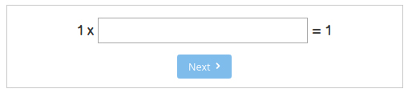

Εικόνα 2.12

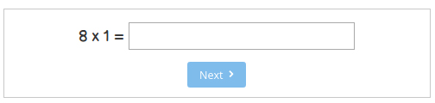

Εικόνα 2.13

### Επιλογή σωστής απάντησης

Στην ερώτηση επιλογής της σωστής απαντώντας, δίνεται το αποτέλεσμα του πολλαπλασιασμού, και ο μαθητής καλείται να επιλέξει μια από τις δυο απαντήσεις.

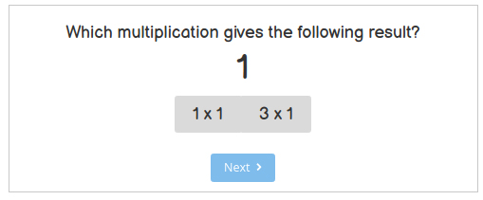

Εικόνα 2.14

## Αξιολόγηση

### Mini Review

Τα μικρά τεστ, μετά από κάθε αριθμό, αποτελούνται από 6 ερωτήσεις, εικόνα 2.11.

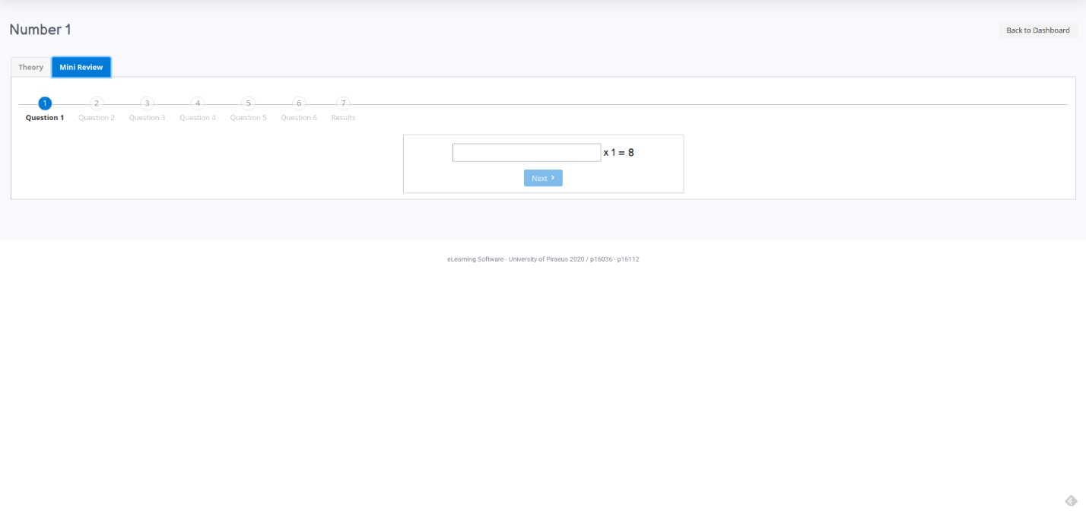

Εικόνα 2.15

Στο τέλος της εξέτασης παρουσιάζεται ο βαθμός που έλαβε ο μαθητής όπως επίσης και τα αποτελέσματα σε κάθε ερώτηση, εικόνα 2.12.

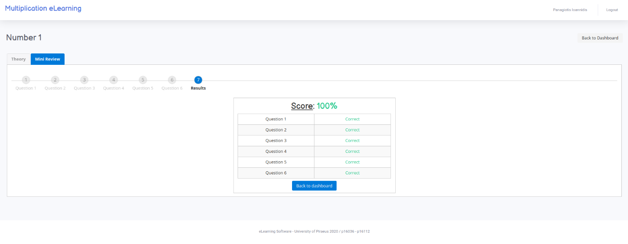

Εικόνα 2.16

### Review

Τα κάθε review αναφέρεται στους τρεις προηγουμένους αριθμούς από αυτό. Για παράδειγμα το review 1 αφορά τους αριθμούς 1, 2, 3.

Τα reviews περιλαμβάνουν 12 ερωτήσεις, εικόνα 2.13.

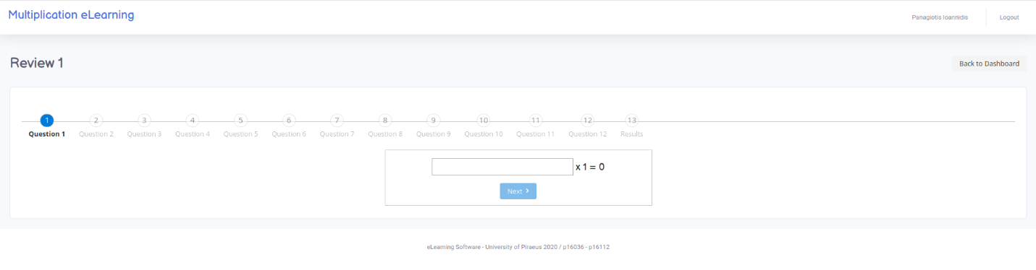

Εικόνα 2.17

Και εδώ, στο τέλος του review εμφανίζεται η βαθμολογία και τα αποτελέσματα σε κάθε ερώτηση.

### Final review

Το final review περιλαμβάνει ερωτήσεις για όλους τους αριθμούς, από το 1 μέχρι και το 10. Περιλαμβάνει 24 ερωτήσεις, εικόνα 2.14.

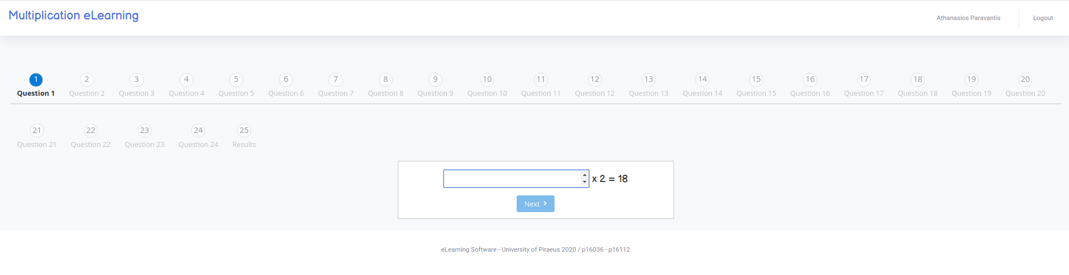

Εικόνα 2.18

Και εδώ, στο τέλος του review εμφανίζεται η βαθμολογία και τα αποτελέσματα σε κάθε ερώτηση.

# Λειτουργία Δάσκαλου / Διαχειριστή (Teacher / Admin)

Ο δάσκαλος / διαχειριστής έχει τον έλεγχο της εφαρμογής. Έχει τι δυνατότητα να βλέπει τα στατιστικά κάθε μαθητή, να τροποποιεί τα στοιχεία των μαθητών, όπως επίσης και να τροποποιεί το προαιρετικό περιεχόμενο στη κορυφή των μαθήματων. Στην εικόνα 3.1 παρουσιάζεται η διεπαφή για τους μαθητές και στην εικόνα 3.2 η διεπαφή για τα μαθήματα.

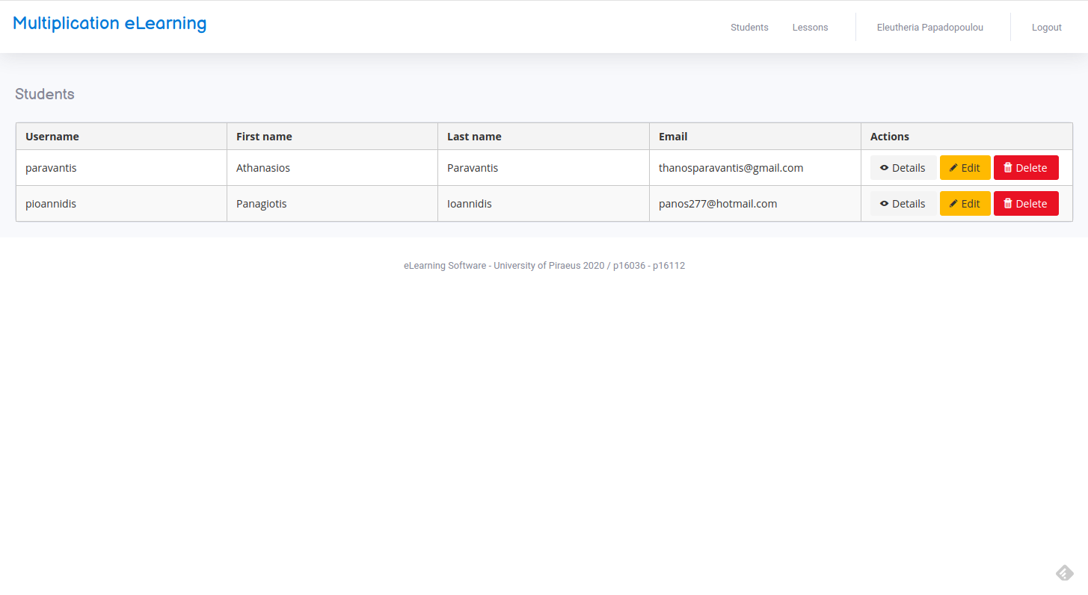

Εικόνα 3.1

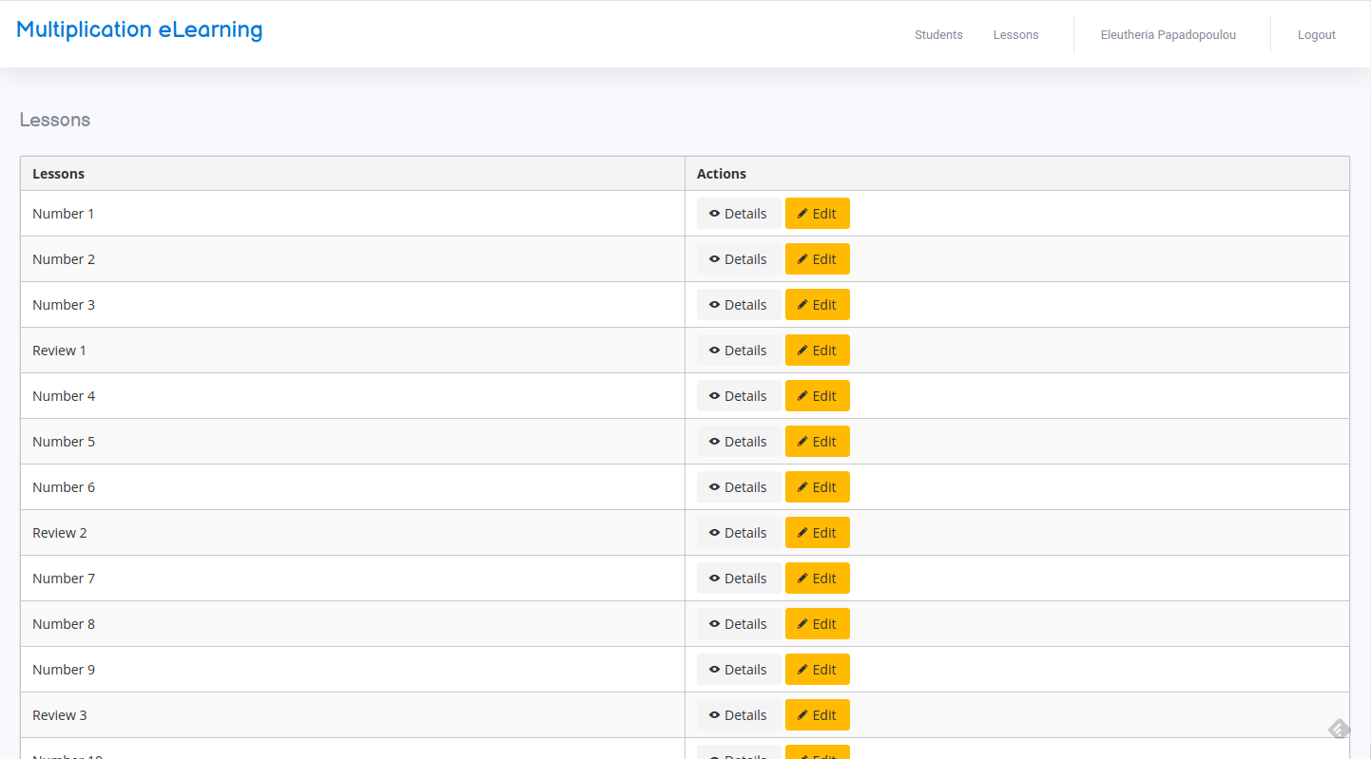

Εικόνα 3.2

## Διαχείριση μαθητών

Ο δάσκαλος / διαχειριστής μπορεί να εκτελέσει τις ακόλουθες ενέργειες για να δει χειριστεί τους μαθητές που έχουν εγγραφεί στην εφαρμογή.

### Προβολή ακαδημαϊκής απόδοσης μαθητή

Πατώντας στο κουμπί “Details” μπορεί να δει την πρόοδο του εκάστοτε μαθητή, δηλαδή σε ποια μαθήματα έχει παρακολουθήσει και σε ποια έχει εξεταστεί επιτυχώς, όπως και τον βαθμό που έλαβε, εικόνα 3.3 και εικόνα 3.4.

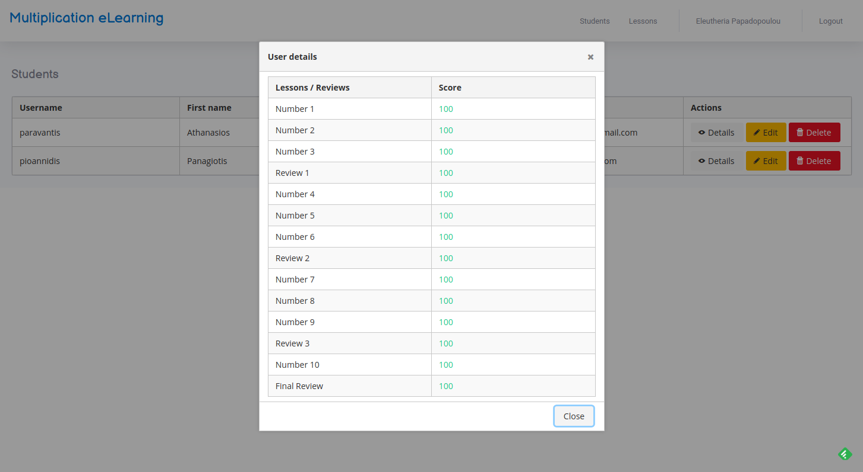

Εικόνα 3.3

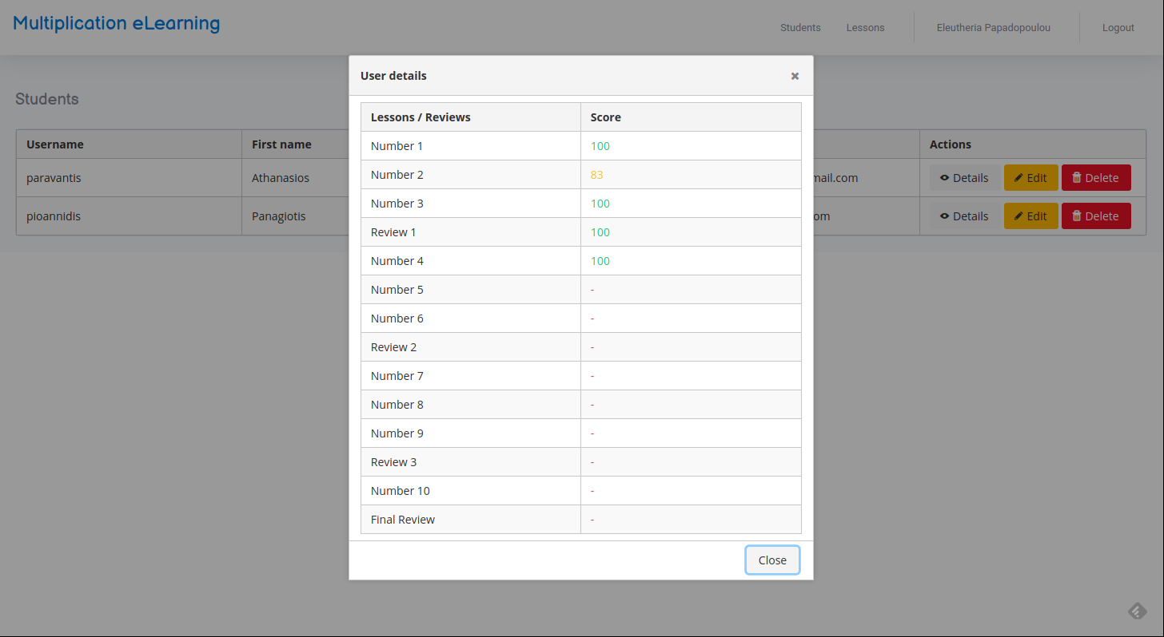

Εικόνα 3.4

### Επεξεργασία στοιχείων μαθητή

Πατώντας στο κουμπί “Edit” μπορεί να επεξεργαστεί τα βασικά στοιχεία του μαθητή, εικόνα 3.5.

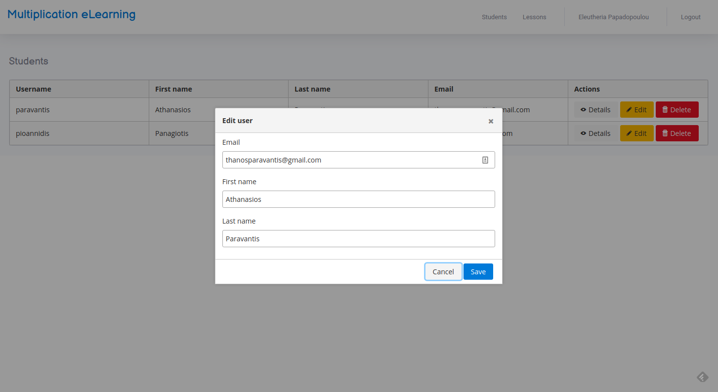

Εικόνα 3.5

Πατώντας “Save” αποθηκεύονται οι αλλαγές, ένα πατώντας “Cancel” ακυρώνονται και κλείνει το παράθυρο διαλόγου.

### Διαγραφή μαθητή

Πατώντας στο κουμπί “Delete” μπορεί να διαγράψει τον μαθητή από την εφαρμογή, εικόνα 3.5.

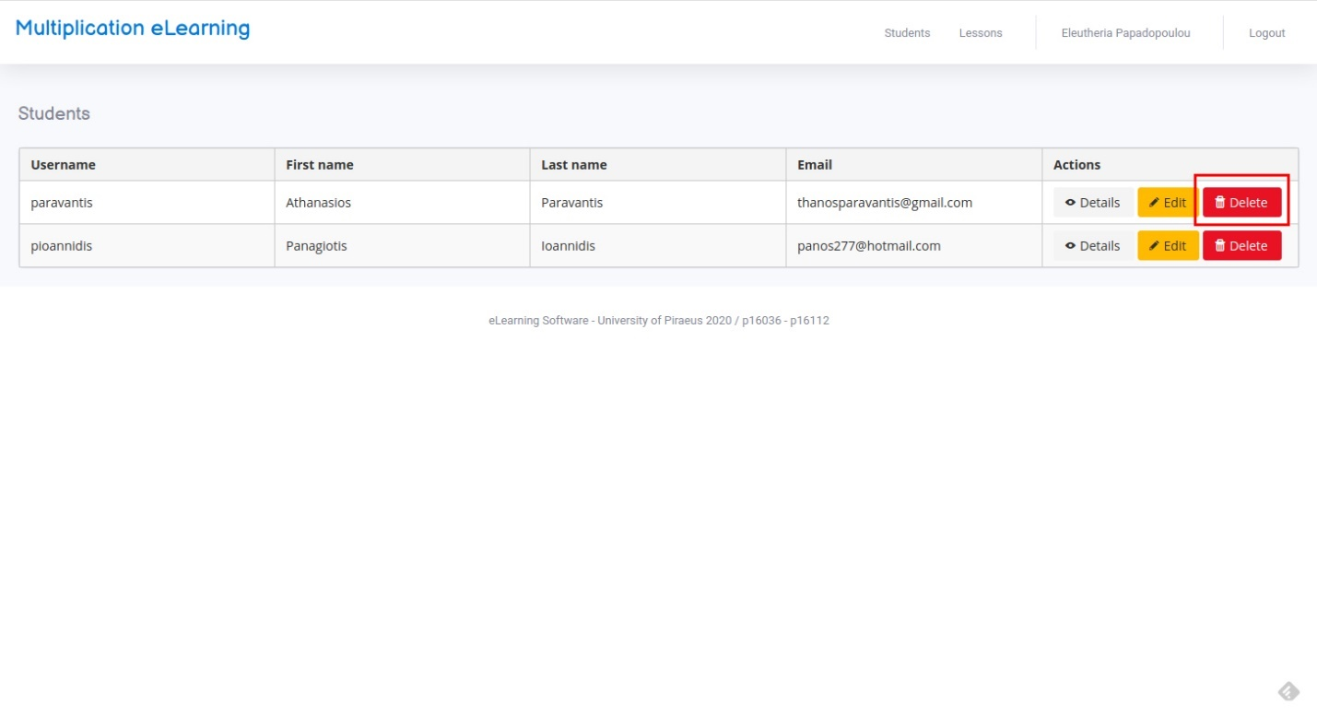

Εικόνα 3.6

## Διαχείριση μαθήματων.

### Προβολή στοιχείων μαθήματων

Πατώντας στο κουμπί “Details” μπορεί να δει τα βασικά στοιχεία του εκάστοτέ μαθήματος, εικόνα 3.7.

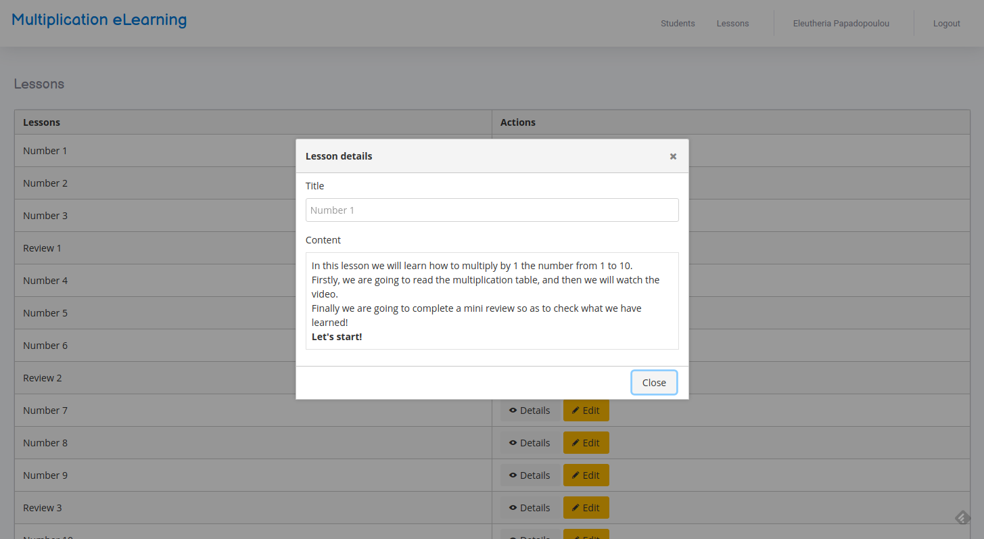

Εικόνα 3.7

### Επεξεργασία στοιχείων μαθήματος

Πατώντας στο κουμπί “Edit” μπορεί να επεξεργαστεί τα βασικά στοιχεία του εκάστοτέ μαθήματος, εικόνα 3.8.

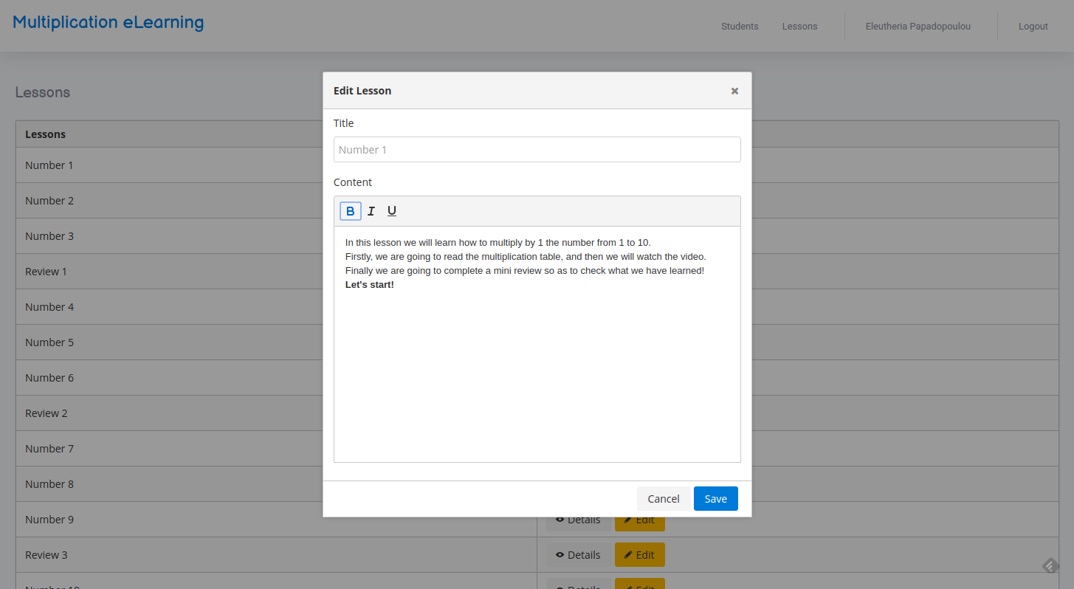

Εικόνα 3.8

Πατώντας “Save” αποθηκεύονται οι αλλαγές, ένα πατώντας “Cancel” ακυρώνονται και κλείνει το παράθυρο διαλόγου.